**МИНИСТЕРСТВО НАУКИ ВЫСШЕГО ОБРАЗОВАНИЯ РОССИЙСКОЙ ФЕДЕРАЦИИ**

**Федеральное государственное автономное образовательное учреждение высшего образования Санкт-Петербургский национальный исследовательский университет информационных технологий, механики и оптики**

**Мегафакультет трансляционных информационных технологий**

**Факультет информационный технологий и программирования**

**Лабораторная работа №1**

**По дисциплине «Администрирование в ОС Windows Server»**

**Выполнили студенты группы М33081:**

***Найман Егор***

***Кузнецова Алика***

***Мещеряков Никита***

**Проверил:**

***Папикян С. С.***

**САНКТ-ПЕТЕРБУРГ**

**2022**

**Артефакты**

1. ***Скриншот финальной версии консоли***

1. ***Скрипты из 2ой части***

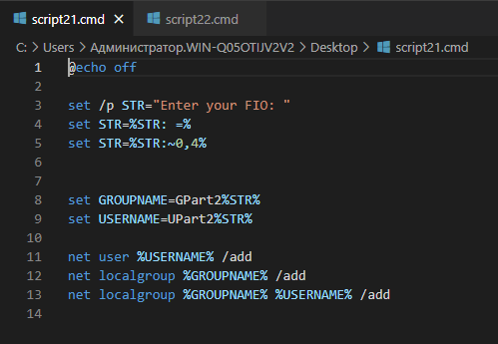

**Ответы на вопросы**

1. ***В каких группах оказался пользователь после п.6 Части 1?***

Пользователь UPart1NEB оказался в группе Пользователи и созданной новой группе GPart1NEB

1. ***Сравните организацию диалога в скриптах CMD и PowerShell. Приведите результаты сравнения.***

В скриптах CMD для получения данных от пользователя в переменную мы используем консольную утилиту “set” с ключом “/p”



В скриптах PowerShell для получения данных от пользователя в переменную мы используем командлет Read-Host



Также в PowerShell при вводе опрашивающего сообщения автоматически добавляется “: ”

1. ***Как используя вашу оснастку, управлять службами и пользователями на удаленном компьютере Windows?***

Запустите оснастку MMC, например Управление компьютером.

Щелкните правой кнопкой мыши оснастку и выберите пункт **Подключение на другой компьютер**.

Введите имя компьютера и нажмите кнопку **ОК**. Теперь оснастку MMC можно использовать для управления другим компьютером или сервером.